TW-YZP02透明液压传动与PLC控制实训装置
（导线连接）
一、主要技术参数
1、电源：AC220V允差±l0%，50Hz；
2、直流电源输入AC220V 输出DC24V/3A
2、装置容量：≤1kVA；
3、工作环境温度：－5℃～40℃；
4、工作湿度：≤90%(40℃时)；
5、外形尺寸：1500mm×700mm×1750mm
6、液压泵站：
（1）系统额定压力0.8MPa；
（2）定量齿轮泵-电机1套：采用内轴一体式安装，结构紧凑，噪音低；定量齿轮泵：额定流量6L∕min，压力2.5 MPa；电机：功率250W，调速范围0－1500r/min，外型尺寸：630mm×380mm×500mm。
（3）油箱：公顷容积45L；附有油温液位计、过滤器、空气滤清器、耐震压力表，L-HL46号液压油；
7、液压元件：
采用透明工艺加工而成，最大工作压力2.0MPa。每个透明液压元件皆配有底板，可方便、随意地安放在操作面板上。油路搭接采用快换接头，而且采用透明软管，可清晰直观看见油路的流动，不漏油。
8、电器控制单元：
（1）电源模块：电源部分别配有一个380V电压表、直流电压表、电流表，
监视装置的输入交、直流电源及电流指示。启动/停止按钮主要用于控制液压泵站与气泵是否通电。配置急停按钮等，提供电气控制电路中的AC220V交流电压、DC24V直流电压。
（2）PLC主机模块：主机选用三菱FX1S-20MR主机，12路DC输入／8路继电器输出。
（3）配有控制模块：PLC输入、输出模块；继电器模块；控制按钮模块；时间继电器模块等。
9、电磁换向阀：DC24V .吸力3mpa
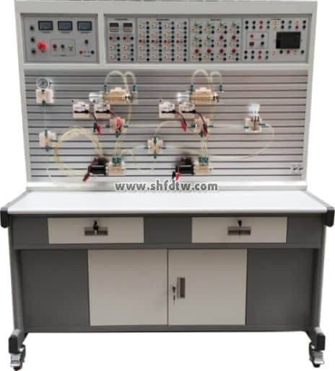
二、主要特点
1、液压PLC控制实训装置主要由实训桌、实训台、液压元件和电器控制器件、可编程控制器（PLC）等器件组成。
2、实训桌、实训台为铁质双层亚光密纹喷塑结构，实训桌抽屉内存放液压元件等。
3、配备全常用液压元件：每个液压元件均配有安装底板，可方便、随意地将液压元件安放在铝合金型材面板上（面板带“T”沟槽形式的铝合金型材结构）。油路搭接采用快换接头，拆接方便，不漏油。
4、实训元件均为透明有机材料制成，便于了解掌握几十种常用液压元件的结构，性能及用途。掌握几十种基本回路的工作原理，实验组装回路快捷、方便。
5、通过机械控，传统继电器控制，先进的PLC自动控制与PLC编程及监控技术于一体，灵活实现其功能。
6、实验控制单元也可以采用独立的继电器控制单元进行电气控制，通过比较，突出PLC可编程序控制的优越性和先进性，加深对PLC编程器的了解与掌握。
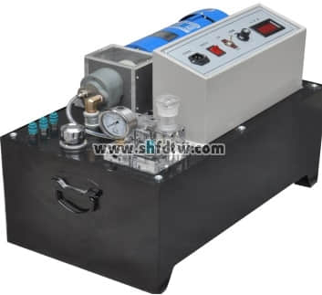
三、透明液压PLC控制基本实训回路
1、用手动换向阀的换向回路。
2、用中位机能换向阀的用锁回路。
3、用液控平向阀的闭锁回路。
4、压力调定回路。
5、二级压力控制回路。
6、用减压阀的减压回路。
7、用增压缸的增压回路。
8、用H型换向阀的卸载回路。
9、进油节流调速回路。
10、回油节流调速回路。
11、调速齿轮泵的换向调速回路。
12、调速齿轮泵和调速阀组成的复合调速回路。
13、流量阀短接的速度换接回路。
14、用调速阀串连联的二次进给同路。
15、用调速阀并联的二次进给同路。
16、用顺序阀的顺序动作回路。
17、用压力继电回的顺序动作回路。
18、用行程开关控制的顺序动作回路。
19、用行程换向阀的顺序动作回路。
20、串联液压缸的同步回路。
21、用先导型溢流阀控制的换向回路。
22、用单向阀的保压回路。
23、用换向阀的保压回路。
24、PLC编程软件学习和使用
25、PLC与计算机的通讯，在线调试、监控
26、PLC控制的液压基本回路实训（优化控制）
四、液压元件
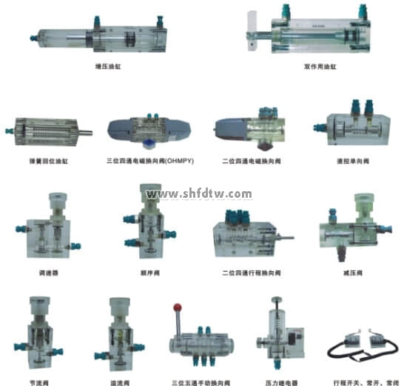
五、透明液压实训装置清单
序号 | 名 称 | 型 号 | 数量 | 备注
1 | 实训桌 | 1500×700×1750mm | 1张
2 | 实训台 |  | 1台
3 | PLC主机模块 | FX1S-20MR | 1块
4 | 电源模块 |  | 1块
5 | 继电器控制模块 |  | 1块
6 | 时间继电器模块 |  | 1块
7 | 控制按钮模块 |  | 1块
8 | 直流电机 | 泵站 | 1台
9 | 直流电机专用调速控制模块 | 泵站 | 1块
10 | 数字转速表与转速传感器 | 泵站 | 1个
11 | 齿轮油泵（CB-B6） | 泵站 | 1个
12 | 溢流阀 | 泵站 | 1个
13 | 耐震压力表 | 泵站 | 1个
14 | 油箱 | 泵站 | 1个
15 | 吸油过滤器 | 泵站 | 1个
16 | 空气过滤器 | 泵站 | 1个
17 | 油温液位计 | 泵站 | 1个
18 | 双作用油缸（带行程撞块） | 透明元件 | 2只
19 | 二位二通电磁换向阀 | 透明元件 | 1只
20 | 二位四通电磁换向阀 | 透明元件 | 2只
21 | 三位四通电磁换向阀（O型） | 透明元件 | 1只
22 | 三位四通电磁换向阀（H型） | 透明元件 | 1只
23 | 三位四通电磁换向阀（M型） | 透明元件 | 1只
24 | 弹簧回位油缸 | 透明元件 | 1只
25 | 增压油缸 | 透明元件 | 1只
26 | 辅助油箱 | 透明元件 | 1只
27 | 单向阀 | 透明元件 | 2只
28 | 液控单向阀 | 透明元件 | 2只
29 | 溢流阀（直动式） | 透明元件 | 2只
30 | 溢流阀（先导式） | 透明元件 | 1只
31 | 节流阀（直动式） | 透明元件 | 1只
32 | 调速阀 | 透明元件 | 2只
33 | 顺序阀 | 透明元件 | 2只
34 | 减压阀 | 透明元件 | 1只
35 | 二位四通行程换向阀 | 透明元件 | 1只
36 | 三位五通手动换向阀 | 透明元件 | 1只
37 | 压力继电器 | 透明元件 | 1只
38 | 压力表 | 透明元件 | 3只
39 | 三通接头 | 透明元件 | 7只
40 | 四通接头 | 透明元件 | 3只
41 | 行程开关 |  | 4只
42 | 透明液压皮管 |  | 20米
43 | 油盘 |  | 1只
44 | 液压油 | L-HL46 | 15L
45 | 编程电缆 | 三菱 | 1条
46 | 国标电源线 |  | 1条
47 | 实验导线 |  | 1包
48 | 快速油接头 |  | 5只
78 | 工具箱 |  | 1个
79 | 内六角扳手 |  | 3把
80 | 螺丝刀 |  | 2把
81 | 剪刀 |  | 1把
82 | 活动板手 |  | 1把
83 | 尖嘴钳 |  | 1把
84 | 液压实训说明书 |  | 1册
85 | PLC编程软件、程序 | 光盘 | 1盘

